WITAM WAS W PIĄTEK 9.10.20r.

Temat dnia : „ Stemple z ziemniaka”

Zapraszam do ćwiczeń gimnastycznych przy muzyce( kliknij na link)

Zabawy z muzyką w domu dla dzieci (3-4 lat)
https://www.youtube.com/watch?v=4tZK3mNaOJE

Zabawy ze stemplami z ziemniaków.
R. przygotowuje stemple z ziemniaków( instrukcja poniżej)
Potrzebne materiały:
- świeże, tj. surowe ziemniaki;
- foremki do ciastek;
- nóż;
- pędzel (lub gąbka do malowania);
- farby;
- kartka papieru lub materiał, po którym będziemy stemplować.
Sposób wykonania:
4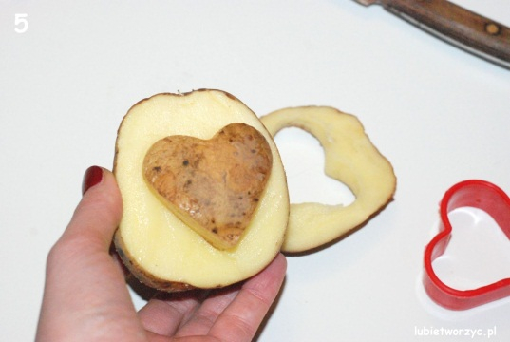3
1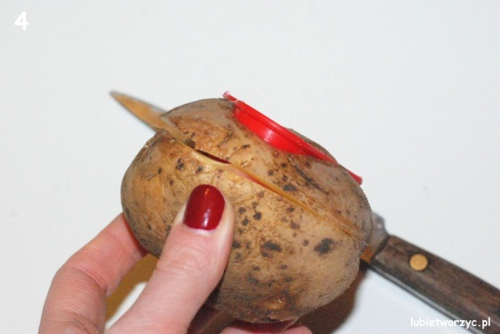2
5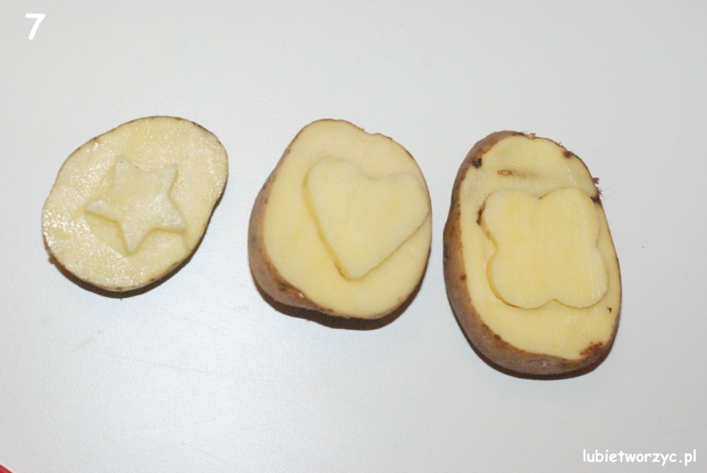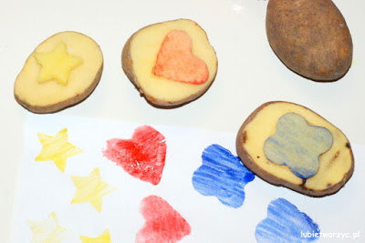6
Miłej zabawy!

